Hoạt động trải nghiệm "Bóc vỏ trứng chim cút" của các bé lớp nhà trẻ D3 trường Mầm Non Thạch Bàn.
Rèn kỹ năng vận động tinh cho trẻ là một nội dụng không thể thiếu trong kế hoạch giáo dục của trẻ 24 - 36 tháng. Vận động tinh không chỉ giúp trẻ tập phối hợp tay và mắt, mà các cử động của bàn tay và ngón tay sẽ giúp trẻ trở nên khéo léo hơn trong các hoạt động.
Ngoài việc thực hành kỹ năng vận động tinh với đồ chơi sẵn có, các cô giáo lớp nhà trẻ D3 còn đưa vào kế hoạch giáo dục các hoạt động như: phân loại hạt, tách hạt ngô, vo viên giấy, bóc vỏ trứng... Qua các hoạt động này trẻ không chỉ được rèn kỹ năng vận động tinh mà còn được rèn kỹ năng thực hành cuộc sống, và đặc biệt các bé luôn hào hứng và thích thú vị với các hoạt động trải nghiệm đó.
Cùng đến với hoạt động "Bóc vỏ trứng chim cút" để xem các bé lớp nhà trẻ D3 thực hành như thế nào nhé!
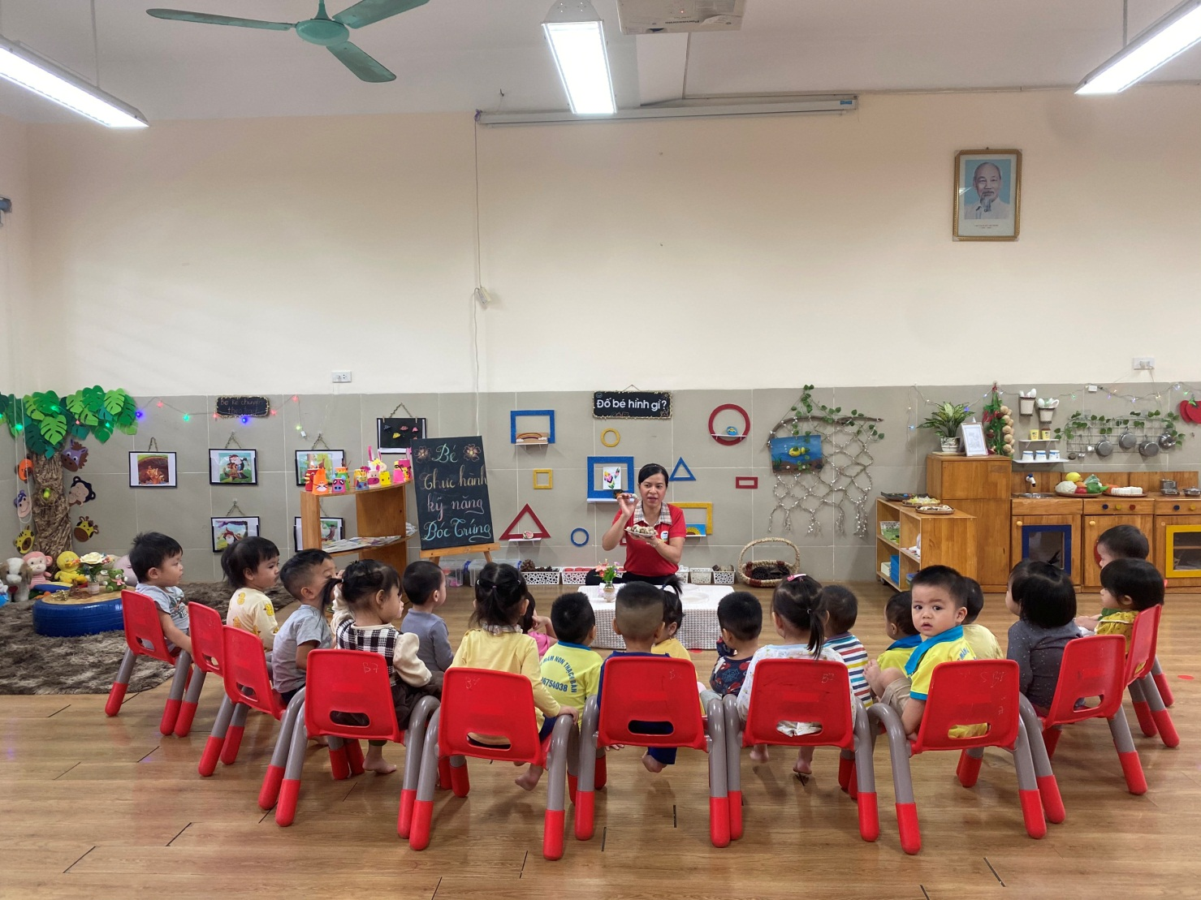

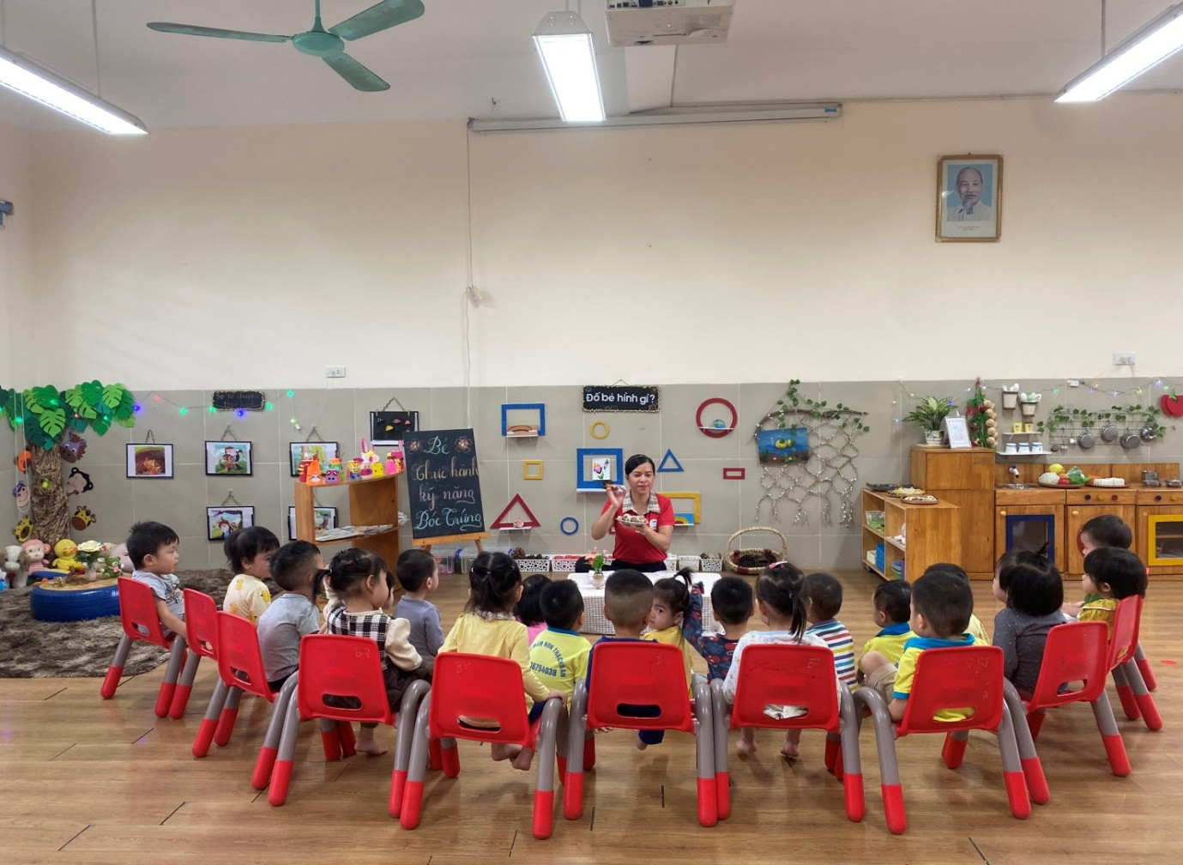
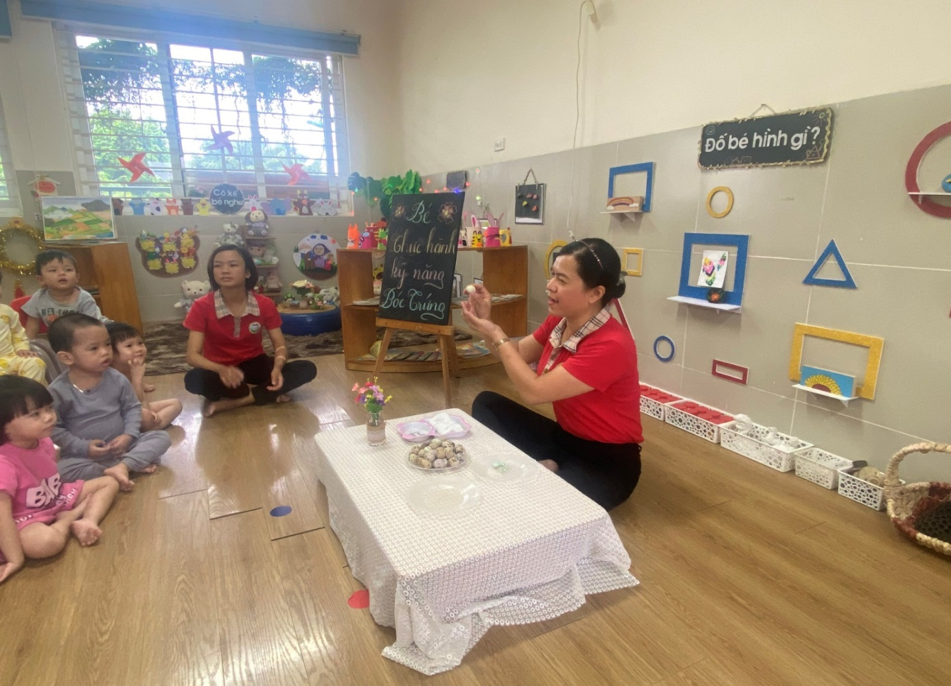
Cùng quan sát cô hướng dẫn nhé!
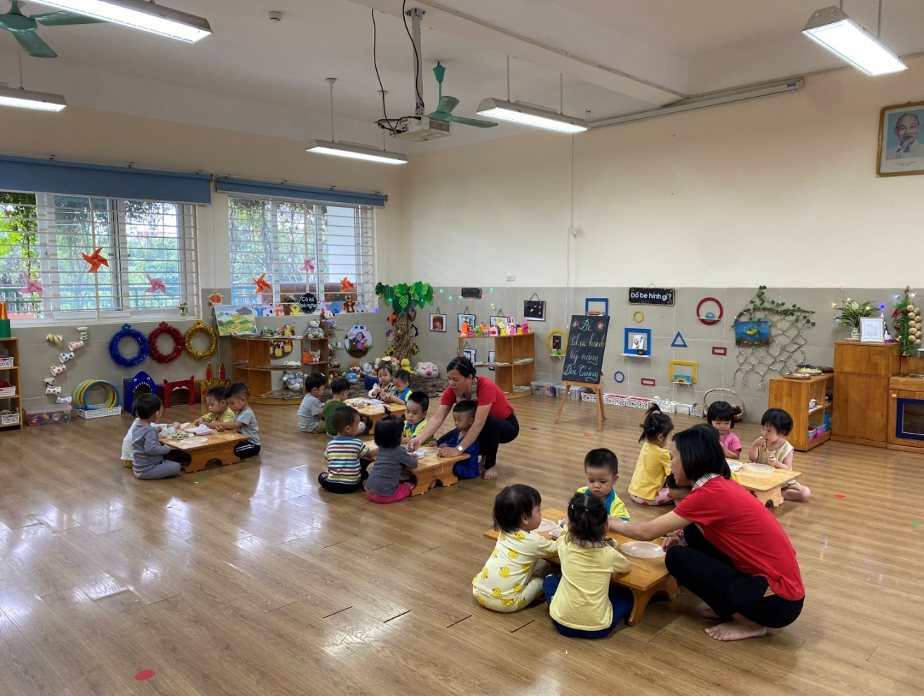
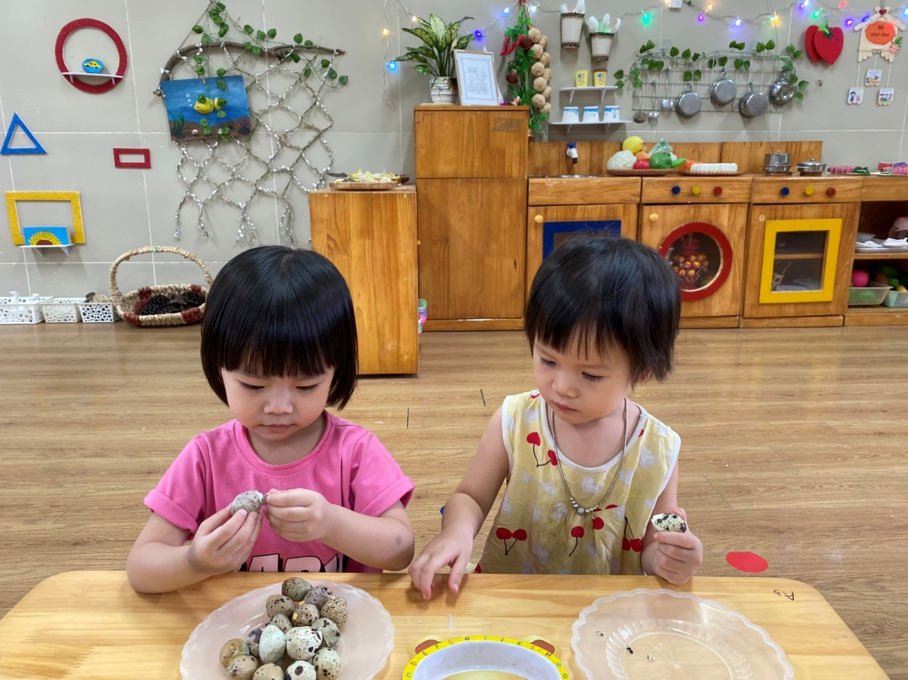
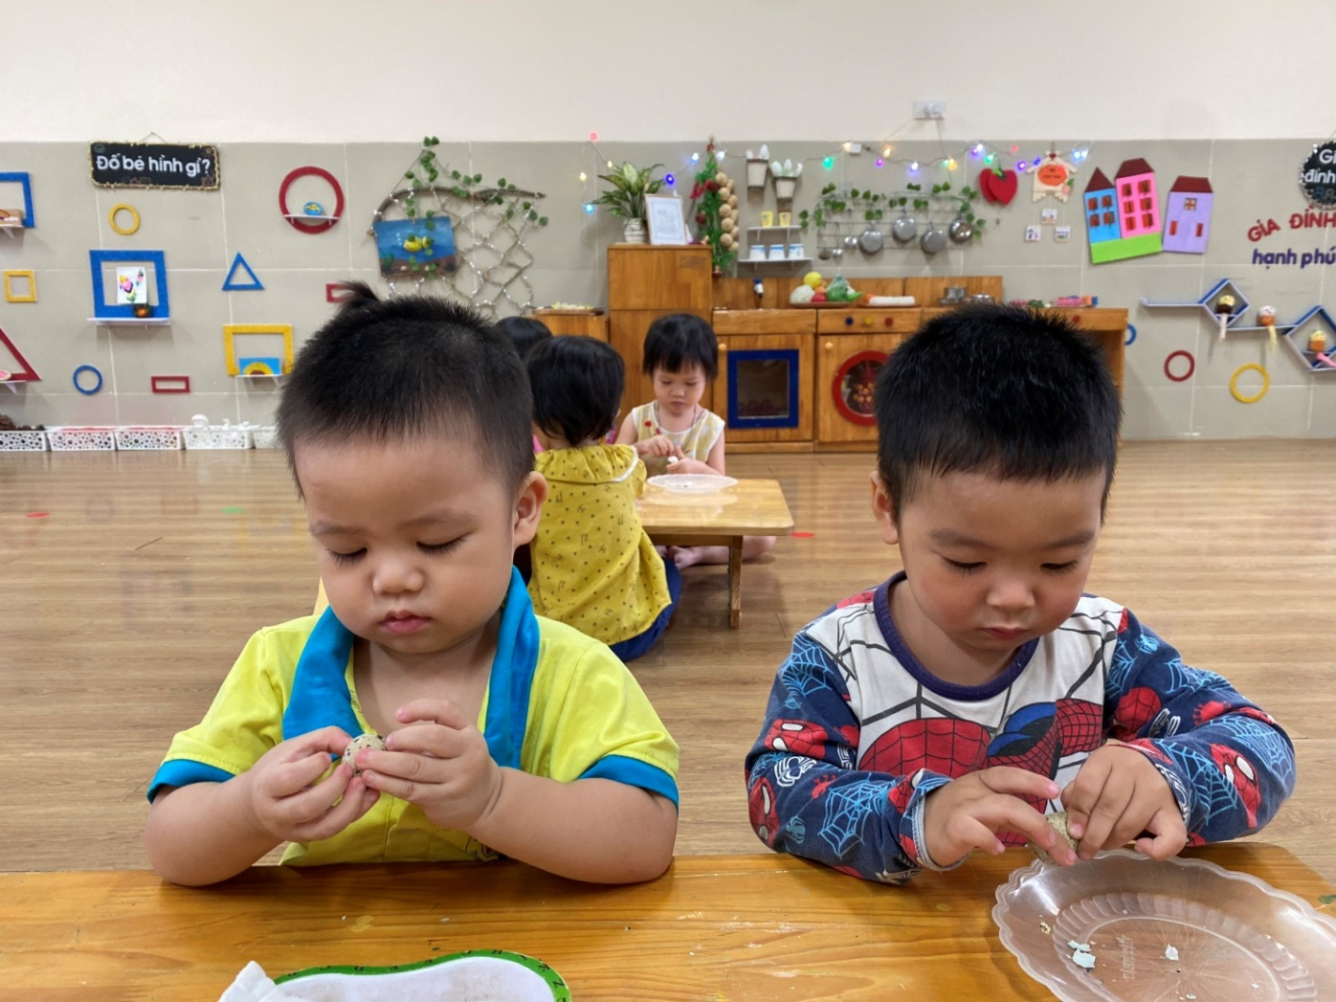
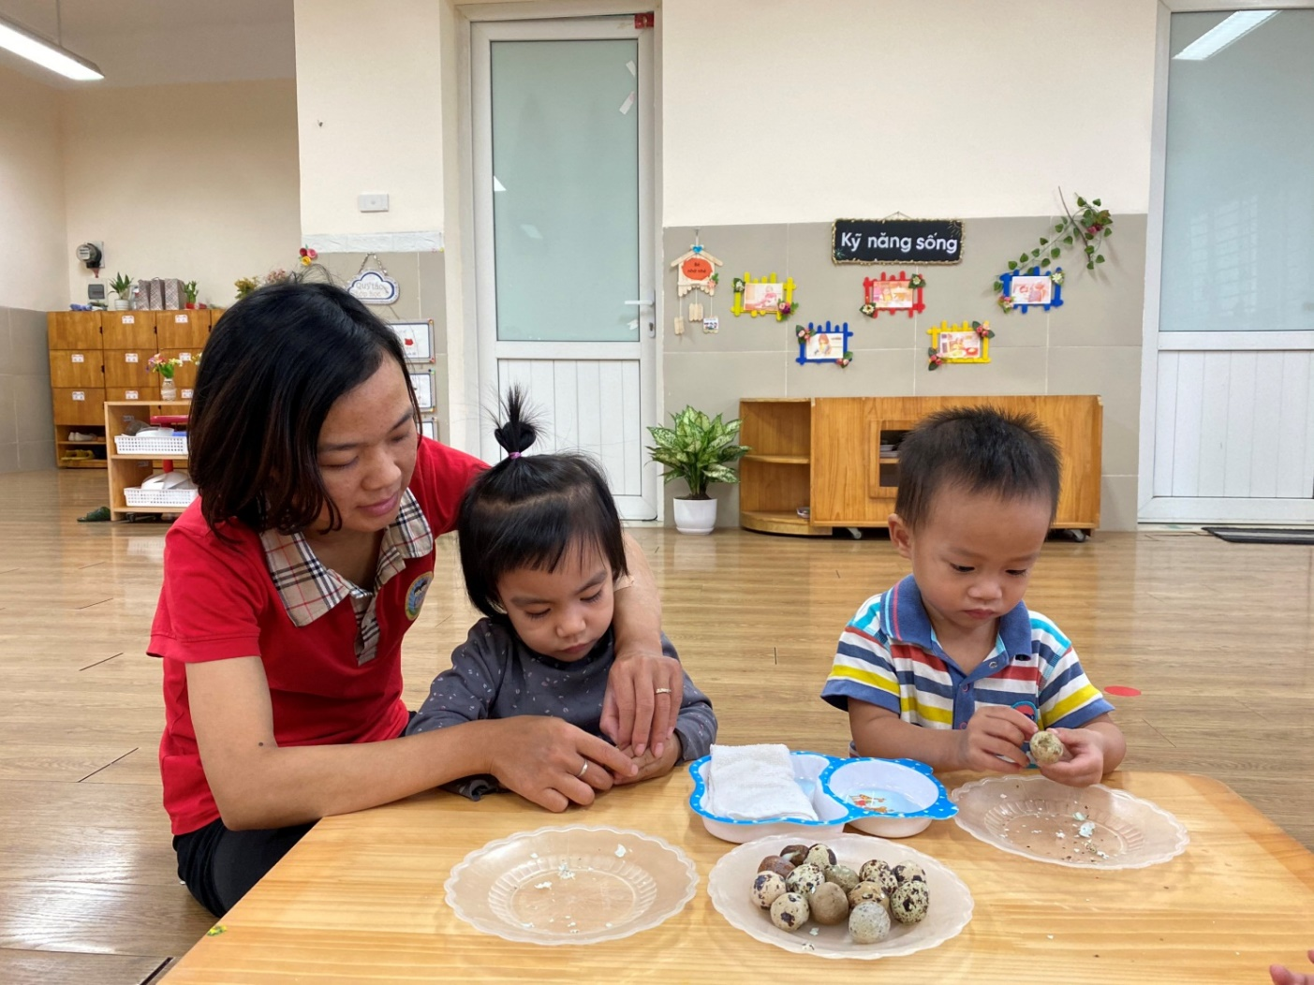
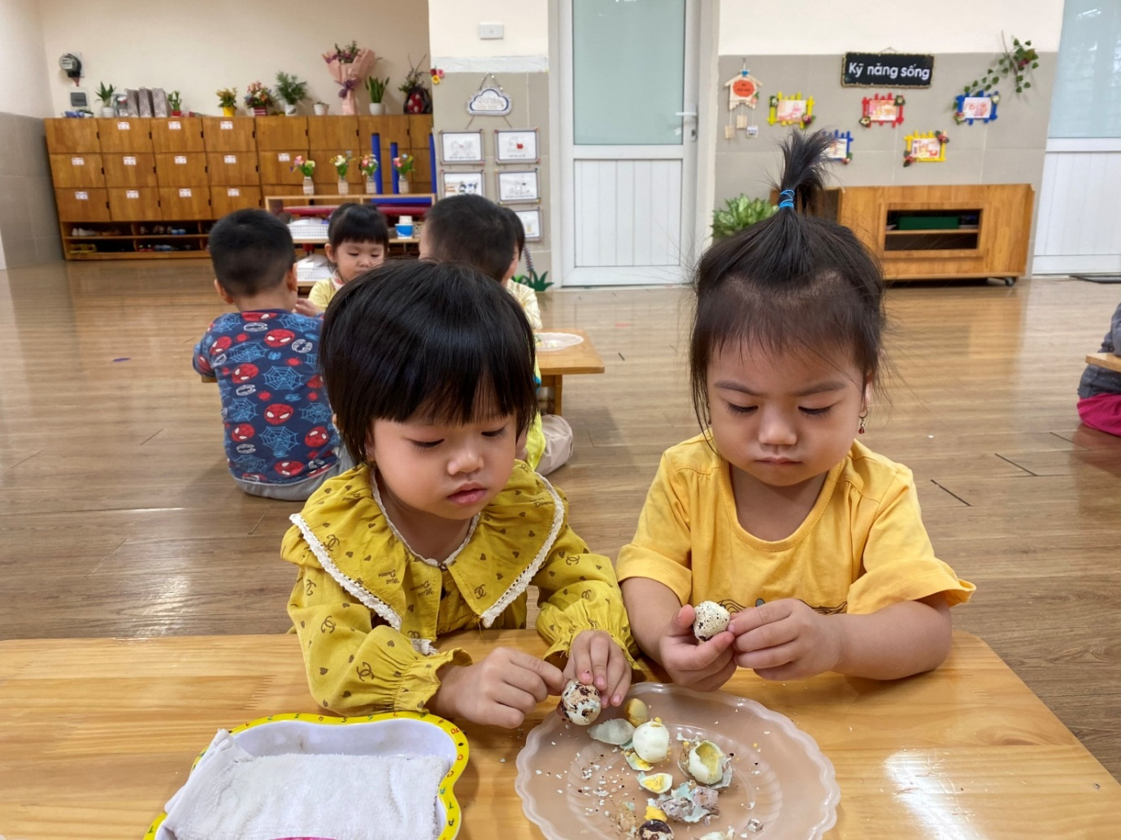

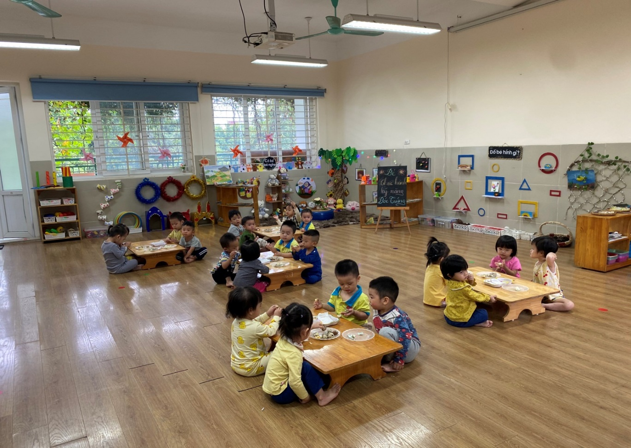
Chúng mình cùng thực hành nào!

